**  
  
  
  
  
  
موضوع:  
زیست شناسی ( دستگاه گوارشی )**

**مقدمه  
دستگاه گوارشی با گرفتن غذا ، تخریب مکانیکی ، هضم و جذب و دفع موادی که هضم نشدهاند انجام وظیفه میکند. مواد حاصل از گوارش از طریق گردش خون و لنف به بافتهای بدن حمل میشوند. در نهایت این مواد به درون سلولها رفته و در فعالیت آنها شرکت میکنند. دستگاه گوارش شامل اندامهای اصلی نظیر دهان ، مری ، رودهها و غدد ضمیمه میباشند. دهان اندام ورودی لوله گوارشی است.  
انقباضات دیواره معده غذا را با آنزیمهای گوارشی و اسیدکلرهیدریک مخلوط میکند و آن را به توده نیمه مایعی تبدیل میکند این توده ابتدا به ناحیه ابتدایی روده کوچک یعنی دوازدهه وارد میشود که دارای آنزیمهای گوارشی لوزوالمعده است. ماده حاصله در روده کوچک جذب شده در کبد ذخیره شده تغییر حاصل میکند و سپس به درون دستگاه گردش خون جریان مییابد. باقیمانده مواد وارد روده بزرگ شده، آب آنها گرفته میشود و به صورت مدفوع از مخرج دفع میگردد.   
اندامهای اصلی شامل دهان و لوله گوارش است.  
دهان  
نقش دهان در گوارش از یک سو تشخیص کیفیت غذا و از سوی دیگر گوارش آن است دهان بوسیله پوشش مطبق سنگفرشی کراتینه شده یا نیمه کراتینه آستر شده است. آستر مخاط و پوشش روی هم رفته مخاط نامیده میشود. مخاط بر روی زیر مخاط قرار دارد. زیر مخاط دارای غدد بزاقی و بافت پیوندی مانند آستر است. در دهان زبان و دندانها وجود دارند.   
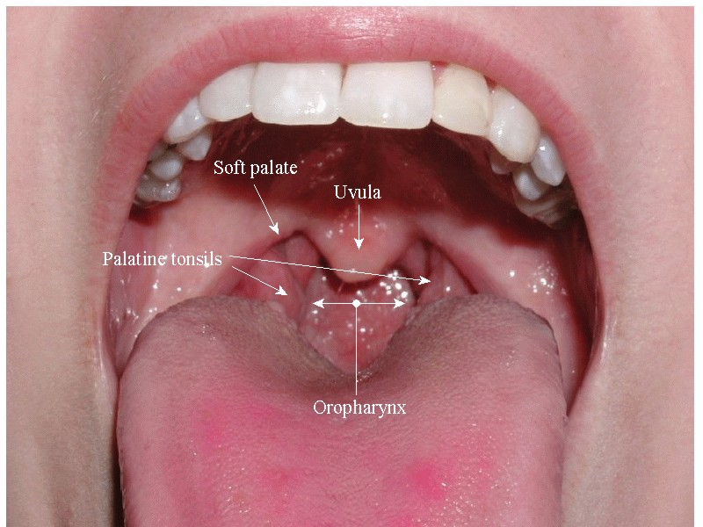  
غدد بزاقی  
غدد بزاقی بر حسب نوع ترشح به سه دسته تقسیم میشوند. سروزی ، موکوسی و مختلط. غدد بزاقی در بناگوش سروزی ، در زیر آرواره سروزی- موکوسی ، در زیر زبان موکوسی- سروزی و در زبان موکوسی هستند.   
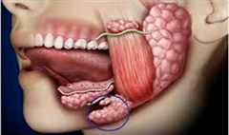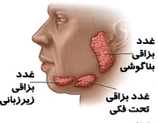  
زبان  
زبان دارای دستجات ماهیچه مخطط است که توسط مخاط پوشیده شده است. 3/2 بخش جلوی زبان جسم زبان و 3/1 عقبی آن ریشه زبان خوانده میشود. سطح پوششی (فوقانی) زبان دارای برجستگیهای مختلف است در سطح پشتی زبان جوانههای چشایی نیز وجود دارند. در ساختار جوانه چشایی چهار نوع سلول وجود دارد. همه جوانههای چشایی احساس شیرینی ، شوری ، تلخی و ترشی را تشخیص نمیدهند بلکه جوانه هر ناحیه از زبان حس خاص را درک میکند.   
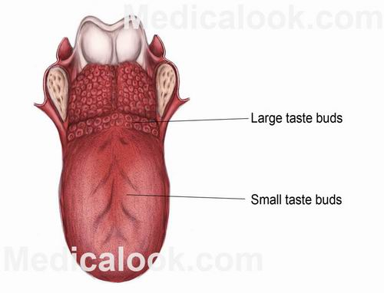  
  
  
  
دندان  
ساختار بافتی دندانهای شیری (20 عدد) و دندانهای دایمی (32 عدد) مشابه است. هر دندان شامل تاج است که بیرون از لثه قرار دارد و یک تا سه ریشه دارد که درون حفره دندانی آواره بالا یا آرواره پایین جای میگیرد. سطح تاج دندان را مادهای به نام مینا میپوشاند که سختترین ماده بدن است و بیش از 96 درصد آن را املاح آهکی و بقیه را یک پروتئین مخصوص تشکیل میدهد. در زیر مینا عاج دندان قرار دارد که در درون آن مغز قرار دارد که بافتهای زنده دندان در آنجا وجود دارند. سطح ریشه را مادهای به نام ساروج میپوشاند. دندانهای انسان با نوع رژیم غذایی او متناسب شدهاند.   
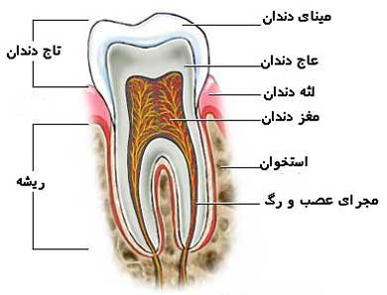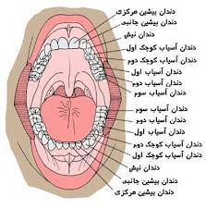  
  
  
  
حلق  
حلق چهار راهی است که از جلو به دهان ، از بالا به حفرات بینی و از پایین به مری و نای راه دارد و از اینرو لقمه غذا یا تکهای از آن میتواند به سه راه دیگر راه یابد. ولی هنگام بلع در اثر عمل دقیق واکنشهای خودکار عصبی به بخشهایی به نام زبان کوچک و اپیگلوت به ترتیب راه بینی و نای و همچنین زبان راه دهان را مسدود میکند و در نتیجه لقمه غذا فقط به درون مری راه مییابد. بلع بوسیله یک مرکز عصبی در بصلالنخاع تنظیم میشود.   
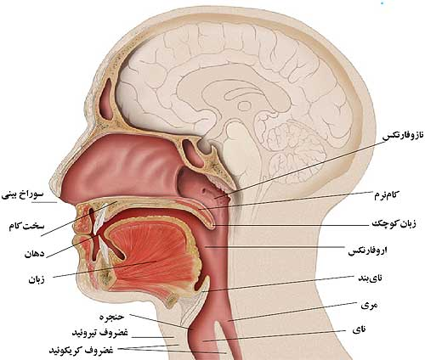  
  
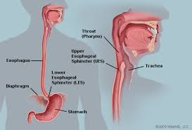  
  
  
  
  
مری  
مری لولهای به طول 25 سانتیمتر است. پوشش مری انسان مطبق سنگفرشی است. آستر مخاط شامل بافت پیوندی غربالی ، لنفوسیت و تعداد کمی فولیکول لنفاوی است. زیر مخاط دارای غدد لولهای مخطط ، 3/1 میانی آن دارای ماهیچه مخطط و صاف و 3/1 بخش پایینی آن دارای ماهیچه صاف است.   
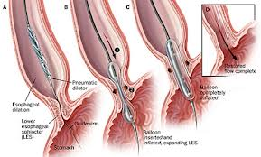  
  
معده  
معده هر دو عمل ذخیره و هضم غذا را انجام میدهد. سه نوع غده در معده یافت میشود. غدد طاق و تنه ، غدد کاردیا و غدد پیلور. غدد تنه دارای چهار نوع سلولاند که سلولهای اصلی آنزیم پپسینوژن ترشح میکنند و سلولهای حاشیهای اسید کلریدریک ترشح میکنند و سلولهای موکوسی گردن موکوس ترشح میکنند. حرکات معده که در اثر انقباضات منظم و خودکار ماهیچهای دیواره آن صورت میگیرد دو نتیجه دارد یکی مخلوط کردن غذا با شیره معده و دیگری حرکاتی که موجب تحویل غذا از معده به روده کوچک میشود.   
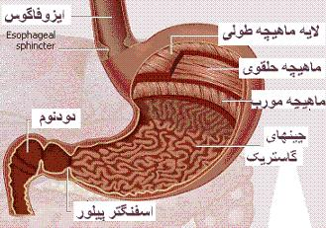  
روده کوچک  
روده کوچک لولهای است به طول چهار متر که بین معده و روده بزرگ قرار دارد. دارای سه بخش دوازدهه ، ژژونوم (روده ته) و ایلئوم (روده دراز) است. چهار لایه اصلی در روده کوچک وجود دارد و مخاط مهمترین لایه آن است. دیواره روده باریک دارای چین خوردگیهای فراوانی است و هر یک از چین خوردگیها نیز به نوبه خود دارای برجستگیهای متعددی به نام پرزهای روده است.  
دیواره این پرزها به صورت برجستگیهای انگشتانهای در سطح درونی روده دیده میشوند. نقش پرزها و چین خوردگیها افزایش سطح جذب است. روده کوچک چند عمل مهم دارد. گوارش غذاها را کامل میکند، فرآوردههای گوارشی را برای ورود به خون و لنف جذب میکند. هورمونهایی به خون میریزد که ترشحات لوزوالمعده ، صفرا و معده را تنظیم میکند. مقدار مایعات و املاحی را که از بدن دفع میشوند در کنترل دارد.   
  
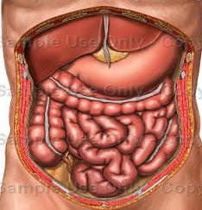  
روده بزرگ  
چینهای حلقوی و پرز در روده بزرگ وجود ندارد کریپت وجود دارد و بسیار عمیق است. متوسط قطر آن حدود 6 سانتیمتر است اما در قسمتهای آخر باریکتر میشود طول آن 1.5 تا 1.8 متر است. 5 تا 8 سانتیمتر اول آن را روده کور مینامند. در روده بزرگ پرز و غدههای ترشح کننده آنزیم وجود ندارد اما ترشح مخاط در دیواره داخلی آن صورت میگیرد. آخرین بخش روده بزرگ راست روده نام دارد.   
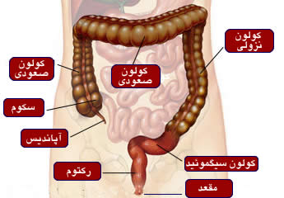  
  
  
  
آپاندیس  
زایده این انگشتی شکل و شبیه کولون (روده بزرگ) است. دارای فضای درونی کوچک و فولیکول لنفاوی فراوان در آستر مخاط و زیر مخاط است. و طول آن 8 تا 10 سانترمتر بوده و فاقد پرز است. آپاندیس ممکن است عفونی شود و آپاندیسیت ایجاد کند.   
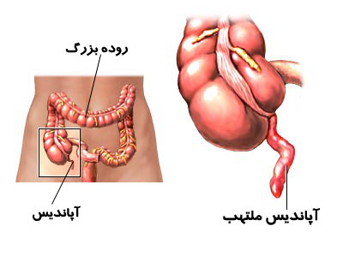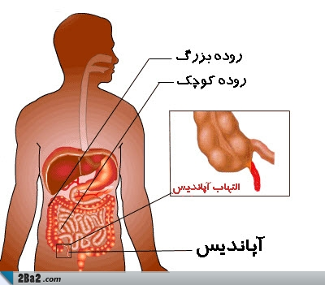  
  
  
لوزوالمعده  
لوزوالمعده نوعی غده گوارشی است. جای آن در زیر و اندکی پشت معده است. سر پهن آن به طرف دوازدهه و نوکش متوجه طحال است. لوزوالمعده دو کار مهم انجام میدهد. تهیه و آزاد کردن آنزیمهای گوارشی و تهیه و آزاد کردن هورمونهایی که بر روی متابولیسم کربوهیدراتها اثر میگذارند. این دو عمل بوسیله دو ساختار بافتی مجزا در لوزوالمعده صورت میگیرد.   
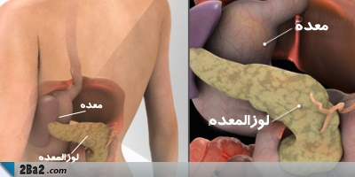  
  
کبد  
کبد بزرگترین غده بدن است وزن کبد 1.1 تا 1.6 کیلوگرم است. جای این عضو در بالا و طرف راست معده است و قسمتی از معده را هم میپوشاند. کبد دارای چهار قسمت یا لوب است. در زیر لوب بزرگ طرف راست ، کیسه صفرا که به شکل گلابی است قرار دارد.   
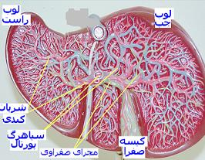  
  
  
کیسه صفرا  
سلولهای کبدی مواد لازم برای ساخته شدن صفرا را از خون میگیرد سپس صفرای ساخته شده به کیسه صفرا میرود و در آنجا ذخیره میشود. همراه با ورود غذا به روده باریک کیسه صفرا منقبض شده و مقداری صفرا از مجرایی که در انتها با مجرای لوزوالمعده مشترک است وارد دوازدهه میشود. مهمترین عمل صفرا کمک به هضم چربیهاست. عمل دیگر صفرا خنثی کردن حالت اسیدی شیره معده است.   
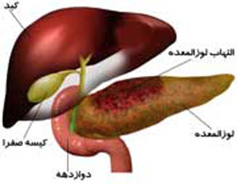  
  
  
جذب غذا  
کلیه مواد غذایی که در اثر هضم شیمیایی به مواد ساده و قابل جذب تبدیل شدهاند همچنین ویتامینها ، آب و نمکها که برای جذب نیازی به هضم شیمیایی ندارند از دیواره روده باریک جذب میشوند. هر پرز شامل یک لایه از سلولهای پوششی است که غذا بوسیله آنها جذب میشود. بلافاصله در زیر آن شبکه غنی از مویرگهای خونی وجود دارد که قندها ، اسیدهای آمینه آب و نمکها وارد این شبکه میشوند.  
این شبکه مویرگی پس از جمع آوری مواد غذایی به یک سیاهرگ کوچک پرزی منتهی میشود. سیاهرگ پرزی به سیاهرگهای بزرگتر پیوسته و سرانجام وارد سیاهرگ باب میشوند. این سیاهرگ ابتدا به کبد رفته و مواد غذایی در کبد ذخیره و پس بر حسب نیاز وارد خون میشوند. در واقع کبد به منزله یک انبار و تنظیم کننده و پخش کننده مواد غذایی جذب شده است.**  
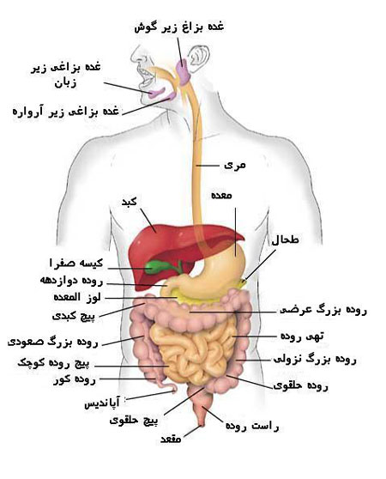

**دستگاه گوارشی بعضی جانداران  
